Presseinformation
Den Wafern auf der Spur
Am deutschlandweiten Aktionstag »Girls' Day« lud das Fraunhofer IMS interessierte Schülerinnen in die Labore des Duisburger Forschungsinstituts ein.

Schleifen, sägen, löten – für die 17 Schülerinnen, die im Rahmen des diesjährigen »Girls' Day« das Fraunhofer-Institut für Mikroelektronische Schaltungen und Systeme IMS besuchten, gab es viel zu sehen und auch einiges zu tun! Bei ihrer Tour durch die Forschungseinrichtung in Neudorf waren die Schülerinnen an insgesamt vier Stationen stets den Wafern auf der Spur. Wafer – so werden in der Mikroelektronik die meist kreisrunden, etwa ein Millimeter dicken Scheiben aus Halbleiter-Rohlingen genannt, die als Substrate für elektronische Bauelemente und integrierte Schaltkreise dienen und seit über drei Jahrzehnten am Fraunhofer IMS hergestellt werden. In Kleingruppen aufgeteilt und von Wissenschaftlerinnen aus dem Institut begleitet, ging es für die Schülerinnen in entsprechender Reinraumkleidung zunächst in das Mikrosystemtechnik-Labor, um anschließend zu verfolgen, wie die Wafer zersägt und in Gehäuse eingebaut werden. Im praktischen Teil fertigten die Schülerinnen, die an diesem Tag aus verschiedenen Schulen des Ruhrgebietes zusammen kamen, einen Deko-Anhänger mit einem Smiley-Chip-Gehäuse. Darüber hinaus konnten die potenziellen Nachwuchswissenschaftlerinnen mithilfe eines Bastelsatzes in Form eines Hasen das Löten üben.
»Der „Girls' Day“ bietet uns eine gute Gelegenheit, interessierten Schülerinnen zeigen zu können, welche verschiedenen Berufe und Tätigkeitsfelder am Fraunhofer IMS ausgeübt werden können« sagt Julia Hauser, wissenschaftliche Mitarbeiterin am Institut. »Der Blick hinter die Kulissen einer Forschungseinrichtung ermöglicht naturwissenschaftlich interessierten Schülerinnen, einmal aus dem Schulalltag herauszukommen In der Vergangenheit haben sogar zwei der Schülerinnen nach Ihrem Besuch beim „Girls Day“ ein Praktikum bei uns absolviert.«
Seit 2001 öffnen am »Girls' Day« bundesweit Unternehmen, Hochschulen und Forschungseinrichtungen ihre Türen für Schülerinnen ab der 5. Klasse. Die Mädchen lernen dort Ausbildungsberufe und Studiengänge in IT, Handwerk, Naturwissenschaften und Technik kennen, in denen Frauen bisher eher selten vertreten sind.

Fraunhofer IMS
Seit über 30 Jahren beschäftigen sich Wissenschaftlerinnen und Wissenschaftler am Fraunhofer IMS in Duisburg mit der Entwicklung von mikroelektronischen Schaltungen, elektronischen Systemen, Mikrosystemen und Sensoren. Aufgrund seines umfangreichen Know-hows, dem Zugang zur Technologie und den hochwertigen Entwicklungsleistungen ist das Institut weltweit ein anerkannter Partner für die Industrie. In acht Geschäftsfeldern widmet sich das Fraunhofer IMS der angewandten Forschung, der Vorentwicklung für Produkte und deren Anwendungen. Stabile, effiziente und vermarktbare Technologien und Verfahren, die in sehr vielen Branchen zum Einsatz kommen, stehen dabei im Mittelpunkt der Auftragsarbeiten.
www.ims.fraunhofer.de

Bilder
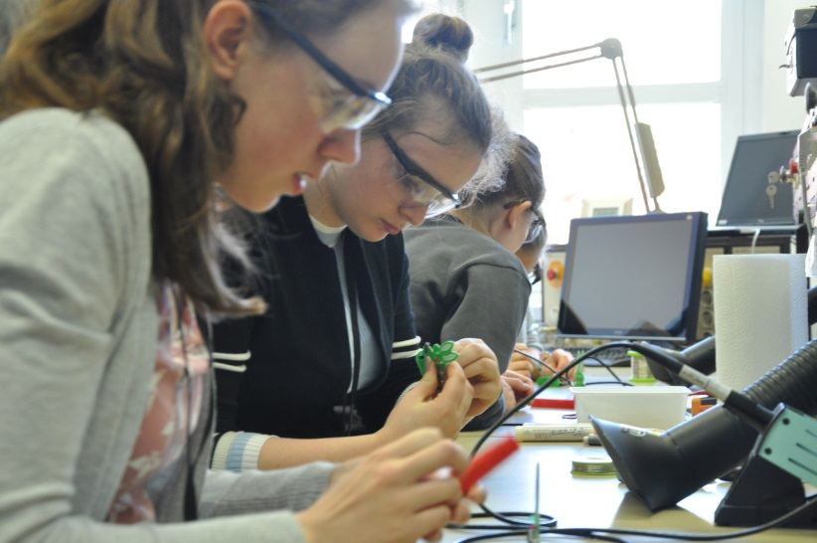

Hochkonzentriert arbeiteten die Schülerinnen an ihrem Lötbausatz.
© Fraunhofer IMS

Nach dem Zersägen der kreisrunden Waferscheiben fertigten die
Schülerinnen einen Deko-Anhänger mit einem Smiley-Chip-Gehäuse.
© Fraunhofer IMS

Dieses Feld, sowie die Tabelle auf der letzten Seite nicht löschen!

